
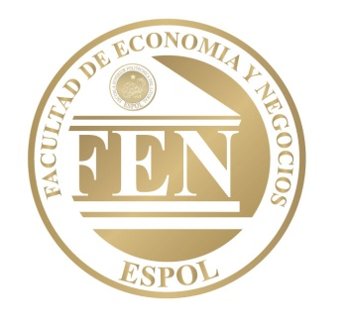

ESPOL – FEN

EXAMEN FINAL

MATERIA: Publicidad y Comunicación
PROFESOR: Ing. Bolívar Pástor L. M.A.E.
NOMBRE:
PARALELO: 471
FECHA:

"Como estudiante de la FEN me comprometo a combatir la mediocridad y actuar con honestidad, por eso no copio ni dejo copiar"

VALORACION | TEMAS
10 puntos | 1) Enumere y explique cinco tipos de promociones enfocadas al consumidor final (consumo)
10 puntos | 2) Enumere y explique: ¿Hacia quién va enfocada la promoción de ventas? (tipos)
10 puntos | 3) Explique brevemente las palabras claves para definir las relaciones públicas
10 puntos | 4) Mercadeo directo: explique brevemente en que consiste el Network marketing o Marketing multinivel
10 puntos | 5) Marketing electrónico: comercio electrónico: enumere y explique brevemente las operaciones comerciales en línea
r
50 puntos TOTAL PRUEBA

Examen escrito: 50 puntos
Trabajo Final grupal sobre planificación y participación del evento "I like it FEN" para la Espol FEN: 40 puntos
Ensayo sobre libro asignado "Brandwashed" de Martin Lindstrom (presentación): 10 puntos
Total: 100 puntos

